Test Q74 Mandant 800
Werk 1000 Bereich HSC-BAZ2 Auftrag 6005431
- Initiale Situation – Benutzereinstellung (keine Terminierung aktiv)
- MIGO-Wareneingang zum Auftrag 6005431 wird gebucht.
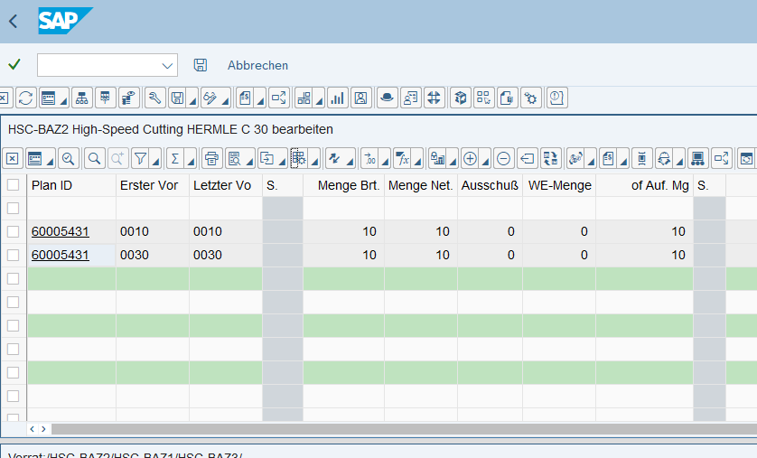
Ergebnis: Keine Auswirkung auf die Plantafel -> Mengen sind noch initial. WE-Menge und offene Auftragsmenge sind nicht korrekt.
- Einstieg in den Auftrag
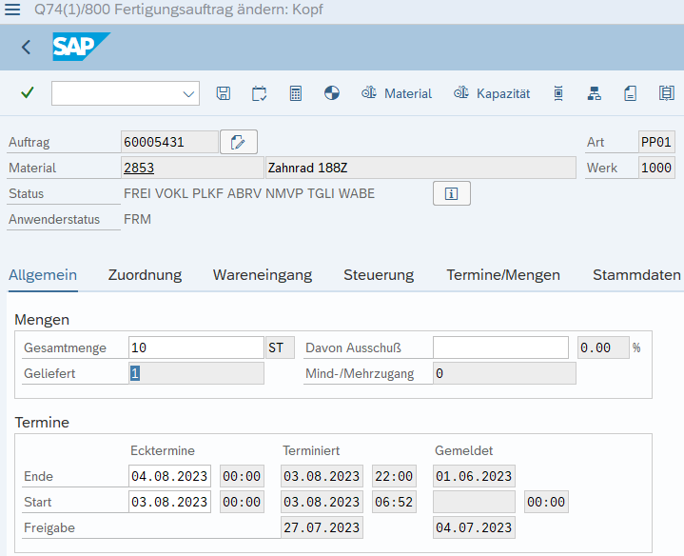
Gelieferte Menge ist schon im Auftrag.

- Zurück in die Plantafel
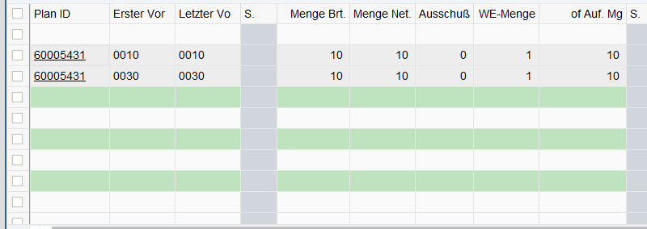

Ergebnis: Die WE-Menge ist nun korrekt hinterlegt, allerdings wird die offene Auftragsmenge nicht reduziert.

- Plantafel wird gesichert
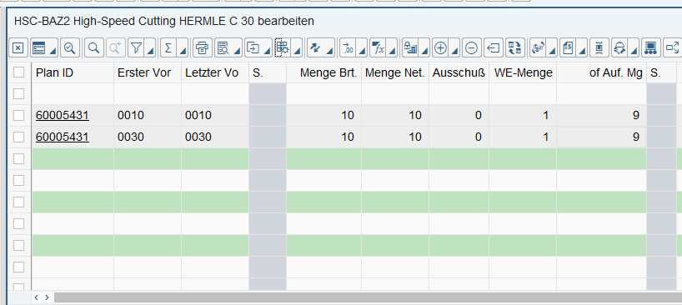

Ergebnis: Die offene Auftragsmenge wird nun korrekt angezeigt.

- WE-Menge wird storniert

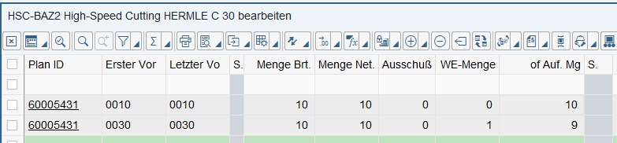

Ergebnis: Hier wird Vorgang 0010 korrekterweise zurückgesetzt, Vorgang 0030 enthält jedoch noch die Mengen aus dem letzten Wareneingang.

- Plantafel wird wieder gesichert

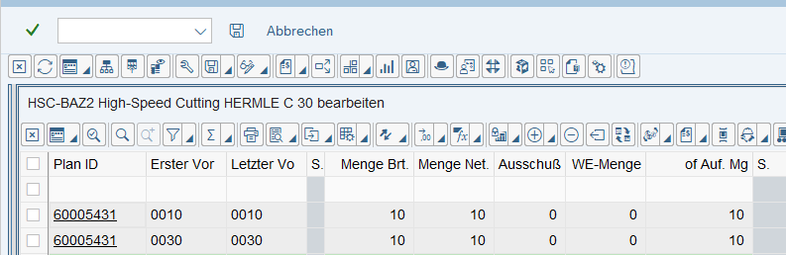

Ergebnis: Mengen sind wieder korrekt.
- Einstieg in den Auftrag
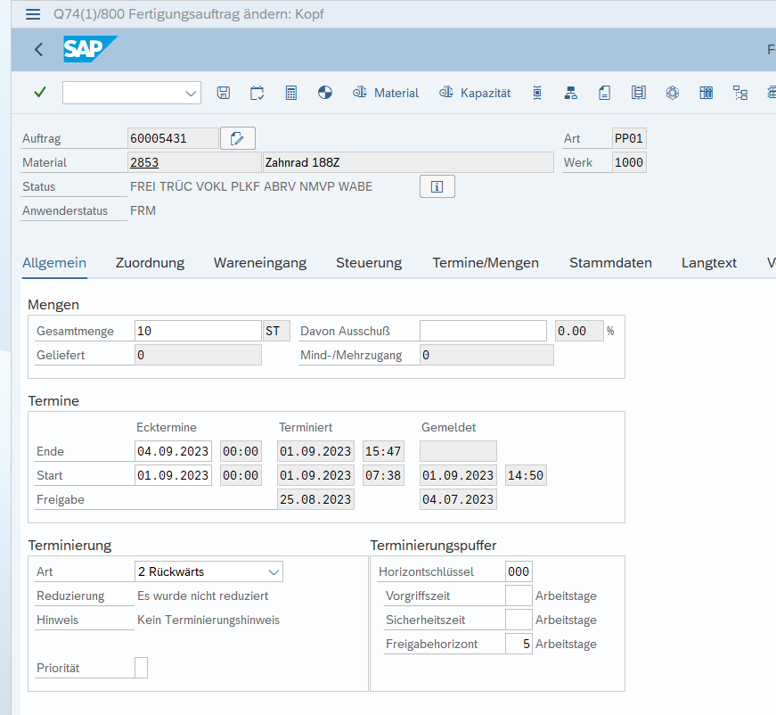

- Zurück in die Plantatel

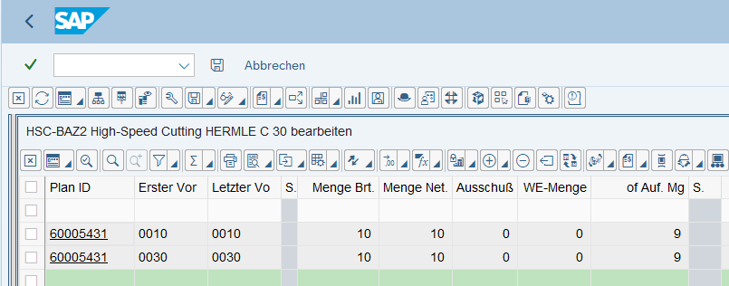
Ergebnis: Offene Auftragsmenge ist wieder reduziert. WE-Menge ist 0 und korrekt.
- Speichern der Plantafel und Einstieg in den Auftrag.
Nach dem Speichern der Plantafel wird die korrekte offene Auftragsmenge Menge 10 Stk. wieder angezeigt.

- Sichern des Fertigungsauftrags
Ergebnis: Die offene Auftragsmenge wird nun korrekt angezeigt.
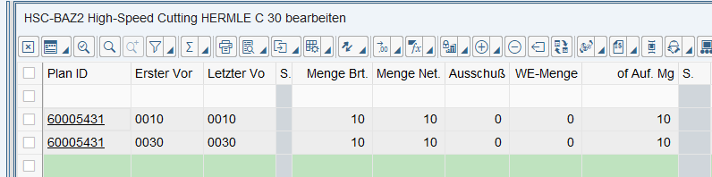
Korrektes Verhalten: Bis zur nächsten Buchung führt jede Aktualisierung / Sicherung der Plantafel zu keiner Veränderung.

